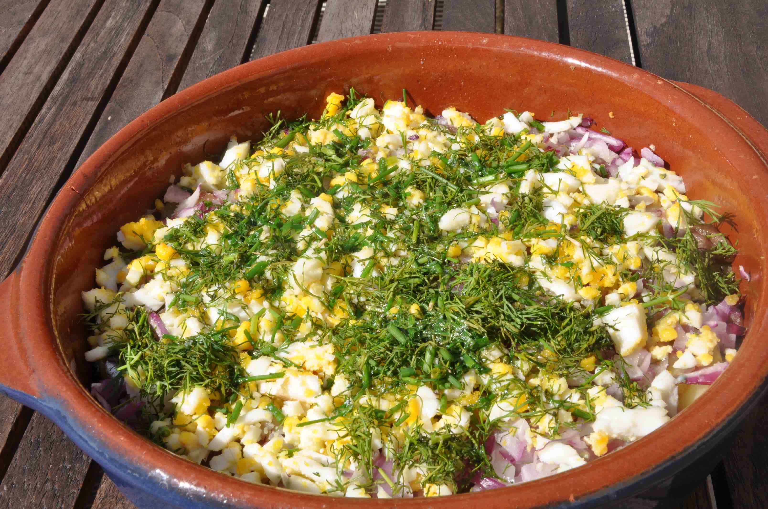
Svensk Potatis presenterar nya favoritrecept med utvalda potatissorter i säsong varje månad.
Bild och recept är fria för publicering.
Månadens recept juli 2017
Lerpottasill
Bild: Svensk Potatis.
Det här är en klassisk, skånsk potatisrätt med ljummen matjessill. Den blir allra bäst med färskpotatis. Enkelt att tillaga och passar bra som lätt lunch eller som en läcker förrätt. Perfekt att tillaga då det finns färskpotatis kvar sedan dagen innan.
Lerpottasill
4 personer
2 burk matjesfiléer á 200 g
8 st kokta färskpotatisar, ca ½ kg
4 st hårdkokta ägg, hackade
1 st röd lök, fint hackad
½ dl dill, fint skuren
½ dl gräslök, fint skuren
50 g smör, smält
Tillagning:
1 Sätt ugnen på 200°C.
2 Häll av spadet på sillen, skär den i bitar.
3 Skär potatisen i skivor, hacka löken fint och hacka äggen.
4 Smörj en form och lägg i den skivade potatisen.
5 Fördela sedan sill, lök och ägg över potatisen i formen.
6 Grädda i mitten av ugnen ca 10 minuter.
7 Smält smöret i kastrull tills det blir gyllene.
8 Slå över det brynta smöret och strö över dill och gräslök.
9 Servera genast med knäckebröd och ost.
Kontaktperson: AnnaKarin Hamilton, annakarin@svenskpotatis.se 0705 – 34 90 63

